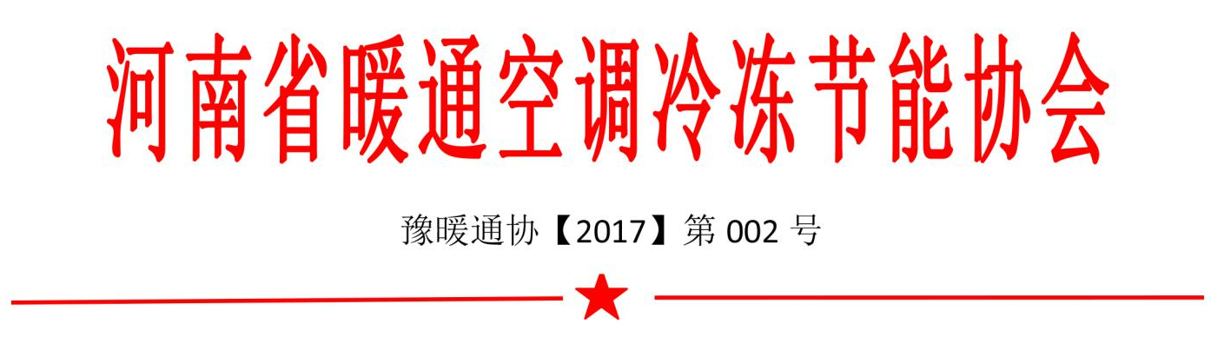

关于召开“地热能清洁能源供热（冷）投资运营模式

研讨会”的通知

各地市分会、有关单位：
国家《地热能开发利用“十三五”规划》（发改能源【2017】158号）已于今年1月23日正式发布，规划明确指出地热能对调整能源结构、节能减排、改善环境具有重要意义。为贯彻落实国家关于开发利用地热能和煤改电治理大气污染等相关政策，发挥暖通行业技术优势，与风投公司合作，积极参与各地市县政府合作投资城镇清洁能源基础建设，改善我省环境空气质量。经协会研究，定于2017年4月19日召开地热能清洁供暖（冷）投资运营模式研讨会，共同探讨优化运营模式，以推动地热能开发利用工作的深入开展。现将会议相关事宜通知如下：
- 会议内容：
1、解读地热能国家相关支持政策；
2、当前地热能开发利用存在的主要问题解析；
3、地热能的分类与开发应用的研究；
4、地热能利用的设计依据及设计计算方法；
5、地热能地下地质勘察在地热能开利用中的重要性；
6、地质结构与换热量的影响分析；
7、地热能施工技术对区域能源PPP投资运营的影响；
8、怎样依托专业技术优势与地方政府和社会资本多方合作联手成就
地热能清洁能源供暖（冷）；
9、如何签订战略合作协议和特权经营权，实现政府、社会、风投、
施工、运营等多方共赢的相应流程和方案研讨；
10、怎样在项目地成立项目公司，实现统一管理、单独核算、共同发
展。
- 参会对象：
各地市分会会长、副会长、秘书长。
- 时间、地点
时间：2017年4月19日上午8:30签到，9：00—12:00会议
地点：郑州市金水路8号紫荆山宾馆1号楼3楼第二会议室
- 报名方法：
各分会统一填写参会人员报名回执表（附件1）于2017年4月18日12:00时前发到协会邮箱，以便会务安排。
五、联系方式：
河南省暖通空调冷冻节能协会秘书处
联系方式：0371-66366626 E-mail:hnktxh@126.com
联 系 人：潘婷婷 15038173721
张 枝 13526875825
河南省暖通空调冷冻节能协会
2017年4月13日
附件1：
报名回执表

单位名称 |  |  |  | 联 系 人
通讯地址 |  |  |  | 邮政编码
电 话 |  |  |  | 传 真
参会人数
序 号 | 姓名 | 性别 | 职务/职称 |  | 手机

